**客户关系管理与关系推进**

**课程费用：4800元/人（包含课程资料、学习费、茶歇等，不含午餐及住宿）**

**举办单位：深圳市中企智汇企业管理咨询有限公司**

**课程地点：深圳**

**课程时间：9月15-16日**

**课程背景：**

20%的大客户可以为企业带来80%的业绩，如何拿下大客户，客户关系起着举足轻重的作用，如何获得客户的好感？如何与客户建立信任？如何打消客户的顾虑？如何在众多竞争对手中让客户选择我们？如何让客户的忠诚度高？这一系列问题都让销售经常头疼的。

**课程收益：**

* 学会分析大客户关系的4种类型
* 关系建立的5个阶段与销售方法
* 了解关系建立的3个核心
* 掌握关系建立的3个维度
* 掌握搞定关键人的4个要领
* 学习在客户内部建立战友的3个技巧
* 掌握与4种不同类型客户打交道的策略
* 处理客户投诉的7个步骤

**课程时间：**2天 6小时/天

**课程对象：**销售顾问、大客户经理、销售主管、销售总监

**授课方式：**讲师授课+角色扮演+案例研讨+小组讨论+现场演练

**课程模型：**

**课程大纲**

**一、关系认知篇**

**1. 大客户关系的4种类型**

1. 普通关系
2. 优先关系
3. 伙伴关系
4. 战略关系

**2. 大客户关系的3个维度**

1. 信任度
2. 满意度
3. 忠诚度

**3.****关系建立的5个阶段与销售方法**

1. 第一阶段：认识
2. 第二阶段：接触
3. 第三阶段：了解
4. 第四阶段：信赖
5. 第五阶段：同盟

**二、关系建立篇**

**1. 找对人——找的人都不对，努力会白费**

1. 组织架构 VS 人际关系
2. 关键人 & 线人
3. 内部资源 & 外部资源
4. 客户7种心理行为与效应分析

**2. 说对话——你能把话说到点子上吗？**

1. 你要懂的语言艺术
2. 如何问客户愿意答
3. 如何说客户喜欢听
4. 怎样听客户愿意说

**3. 做对事——事半功倍需要方法**

1. 先谋而后动
2. 行动承诺的五个概念
3. 获得客户好感的四同步法
4. 临门一脚的销售策略

**三、关系应用篇**

**1. 如何画好大客户内部“地图”**

1. 建立客户内部关系网络图
2. 如何培养客户内部“战友”？
3. 建立内部线人的原则

**2. 如何突破关键决策人？**

1. 决策链分析
2. 设计打交道的总体方案
3. 如何与客户高层接洽

4） 与高层打交道五个原则

**3. 如何与4种不同类型的客户打交道？**

* 1. 老虎型性格客户分析及跟进策略
  2. 孔雀型性格客户分析及跟进策略
  3. 熊猫型性格客户分析及跟进策略
  4. 猫头鹰型性格客户分析及跟进策略

**4. 怎样做好大客户关系管理？**

1. 如何对客户进行有效分类
2. 提升客户满意度的五个要点
3. 应对客户投诉的七步骤
4. 客户关系维护实用技巧
5. 送礼的5个实用法宝

**张芯译老师 销售影响力系列课程创始人**

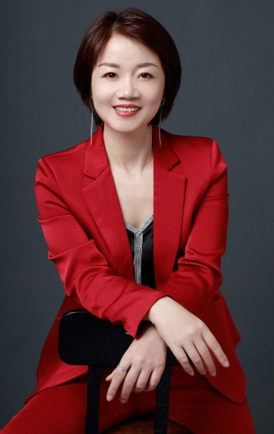**荣获：**国际咨询师、国际业绩提升认证

国际ITIL认证、高级培训师

高级引导师、案例撰写师

西门子Sales PRO认证

日本产业训练TWI认证

**曾任：**日本NEC笔记本电脑中国区总代 丨销售经理

美国微软企业护航服务中心丨大客户经理

美国欧特克中国有限公司丨华南区市场主管

西门子软件服务商丨销售部经理

广州中睿科技丨副总经理

**曾服务的部分客户：**

**知名企业：**联想集团、南方航空、东风集团、幸福西饼、瑞幸咖啡

**外资企业：**松下万宝、京瓷、美能达、日立电梯、三菱电机、奥腾科技

**金融地产：**招商银行、工商银行、中国电信、中国移动、万科、保利地产

**国企政府：**深圳海事局、广东核电、广东地税/国税、黄埔海关、中石化

**科技行业：**深圳银联、易盼软件、武汉默联、深信服、云电同方、奥腾科技、中国东信

**其它企业：**中国邮政、首汽约车、金太阳集团、奥曼克、创湖、南都电源

Helen老师20年来一直专注于销售管理与人才培养方向，从一线销售人员到高管岗位，积累了大量的销售实战及团队管理经验，曾多次获得全公司优秀销售奖励。个人销售业绩连续6个月排名**全公司第一，被誉为“销售女神”，**获得日本NEC 颁发的**“最佳销售奖”**称号。曾在微软企业护航服务中心、美国欧特克、西门子软件服务商、广州中睿任职，负责大客户销售、销售团队建设与管理等工作，历任高级顾问、销售总监及合伙人等职位，带领团队实现**三年业绩12倍增长，** Helen老师多年来致力于帮助企业解决营销问题，提高销售营销技能，实现可持续收入与利润增长，帮助客户实现销售产品到销售高价值解决方案的转型。

**帮助企业盈利，帮助销售赚钱！是Helen老师不变的初心！**

**授课风格：**

从实战中积累的经验印证结果，课程浅入深出、风格新颖、氛围活跃，内容充实，结构缜密。互动性及体验感强，能够快速调动学员的参与性，通过大量的真实案例与现场练习，重视和学员之间的互动交流来激发学员以达到最佳的授课效果，真正帮到学员解决销售过程中遇到的实际问题。

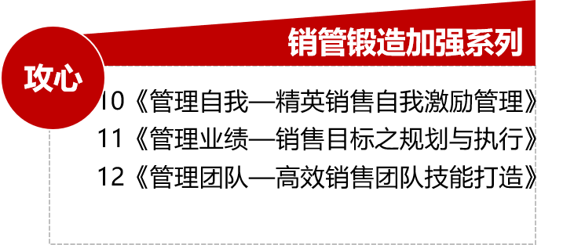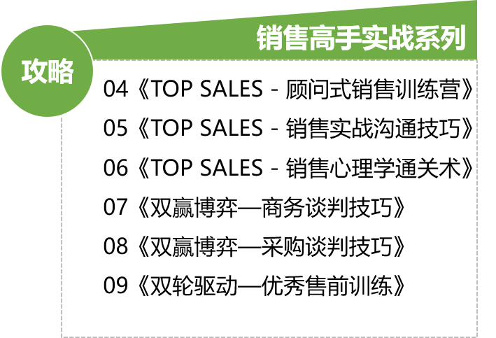**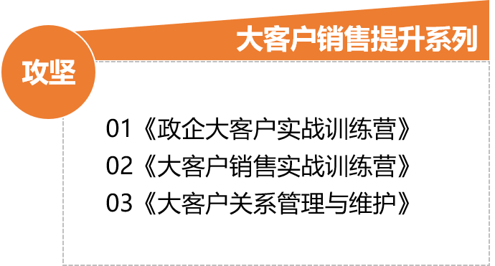主讲课程：**

**曾辅导的部分项目：**

* 曾辅导消费品门店连锁行业——八马茶叶，为全国2000多家门店量身定制的《顶级销售实战训练营》，创造了骄人的战绩——全国巡讲20场，辅导人数2000名，现学现卖销售总额过3000万！通过“如何让客户走进来、怎样与客户聊起来、如何请客户买下来，怎样做客户会经常来”四个大模块，让门店销售理解了门店业绩的构成=流量*转化率*客单价*复购率。通过辅导，改变了门店销售眼中认为只要把茶泡好客户自然会买的想法，树立了自信心，正确理解了销售的本质，真正掌握了销售的道、法、术、器，整体销售士气大增，现场销售中多次出现过客单价10万的超级大单。
* 曾辅导工业品行业——立本集团销售团队，结合企业文化与核心价值观，从商务礼仪、接待客户、客户画像梳理、关键成交步骤、销售谈判、销售手册制定、销售话术整理等全方位咨询辅导等服务，为立本集团打造出一支具有战斗力的销售铁军，无论是内销组还是外贸组，销售成员综合素质与销售业绩突飞猛进。
* 曾辅导制造业行业——碧宏机械销售团队，从销售流程梳理、销售目标分解及绩效激励等咨询辅导、销售团队由原先的江湖军到正规军的转变，经过第一阶段的辅导，创造了展会现场历史最高销售记录（8台）。
* 曾辅导上市公司知名制造业——力劲科技销售团队，从销售心态、客户开发、高效拜访、商务谈判到客户关系进行了全方面的技能提升，为公司实现战略目标提供强有力的销售技能的系列赋能。
* 曾辅导过IT行业——创湖科技，培养优秀销售人才与销售团队、制定销售话术，为该企业由产品型销售到解决方案销售转型带动销售业绩120％的增长。
* 曾辅导房地产行业——保业房地产销售团队，改变了原先被动等待客户到销售团队能非常积极主动出击，并通过团队共创，找到了以往都不曾想到及用到的拓客方法，销售业绩提升了60%
* 曾辅导化工行业——晶耀新能源销售团队，通过辅导，解决过往凭经验去销售，制定了销售策略，形成了自己的销售体系，由原先的关系营销转为顾问型营销，销售业绩提升46%
* 曾辅导教育行业——奥曼克销售团队，帮助团队梳理销售流程，协作制定销售工具与话术，制定的大客户营销策略，大大地缩短了过往销售周期长的现象，销售拜访客户的效率得到快速提升，经过辅导，大客户销售业绩占比同期提升了33%

**客户评价：**

Helen老师拥有非常丰富的销售及团队管理经验，很有责任心，把我们销售团队从野战军带向正规军，为我们提供的大客户销售实战培训效果很好，与过往同期相比业绩提升了100%，销售个人能力得到了提升，同时提高了团队合作精神。

**——奥曼克 总经理 RobertLiao**

Helen老师在我们公司由产品型销售到解决方案型销售转型过程中，给予我们销售团队的指导，让我们收获特别大，也少走了弯路，老师的经验直接解决了我们销售过程中遇害到的问题，转型成功离不开Helen老师的大力支持，非常感谢！

**——创湖科技 总经理 周总**

Helen老师的专业与敬业很让我感动，前期花不少时间来与我们不同部门的人员进行交流调研，对我们幸福西饼的业务进行深入了解，有几个区域现在把张老师讲到的方法用起来，迅速开拓了大客户领域，非常可喜的成绩，相信在张老师的带领之下，我们大客户的市场会走得越来越稳 。

**——幸福西饼董事 谭总**

Helen老师是一个极有激情、感染力及愿意付出的培训专家，通过老师的培训，解决了我们销售从产品型转向了顾问型营销，客户满意度及业绩均超过了以往，Helen老师提到培训要求现场见效果，课程练习也是我们之前很少会接触的，同时销售工具给我们在销售过程中起到了很大的帮助。

**—广州碧宏 总经理 朱总**

从我个人角度讲，我是非常钦佩张老师，足够经验和专业，也非常感谢张老师给大家带来系统的框架和丰富的内容和工具，很荣幸认识张老师，希望我们有更广阔的合作空间和机会，也期待张老师持续关注和支持我们瑞幸咖啡的成长，谢谢！

**——瑞幸咖啡 VP林总**

张老师是我接触的最负责最认真讲师，前期的电话沟通特别到位，除去了总部交流了许久，还去了广州分公司进行交流，每一个环节都特别的用心，张老师那句：“要么不做，要做就做的最好”，值得我们所有人学习，课堂上内容丰富，条理清晰，积极调动学员的学习，领导和学员反馈都很好，做人做事值得我们学习。理论有深度，案例有宽度，实践经验丰富，人美气场足！

**——北京智杰总经理 李总**